
โปรแกรมทัวร์พิเศษ  กรุงเทพ–นาริตะ-ช้อปปิ้ง  วัดอาซากุสะ-โตเกียวสกายทรี รถไฟชินคังเซน-พระใหญ่ไดบุสึ คามาคุระ  ภูเขาไฟฟูจิ ชั้น 5-โกเทมบะเอ้าเลท-โอวาคุดานิชิมไข่ดำ ล่องเรือโจรสลัด  อิสระเต็มวัน หรือ เลือกซื้อทัวร์โตเกียวดีสนีย์แลนด์ // ดีสนีย์ซี  วัดนาริตะ-ช้อปปิ้งเอออนพลาซ่ากรุงเทพฯ  การันตีคุณภาพ   บินสบายกับการบินไทย A380 เครื่องบิน 2 ชั้น  สะสมไมล์การบินไทย 50%   ชมความสวยงามของภูเขาไฟฟูจิ   ล่องเรือชมทัศนียภาพของทะเลสาปอาชิ   ชิมไข่ดำเสริมอายุเลื่องชื่อที่โอวาคุดานิ   เดินเล่นซื้อของที่ระลึก พร้อมนมัสการเจ้าแม่กวนอิม  ทองคำอันศักดิ์สิทธิ์ ณ วัดอาซากุสะ   นมัสการพระใหญ่ไดบุสสึ แม่หลวงเก่าแห่งวัฒนธรรม   นั่งรถไฟชินคังเซนที่วิ่งด้วยความเร็ว 240 กม./ชม.   ผ่อนคลายกับการแช่น้ำแร่ธรรมชาติ (ออนเซ็น)   ขาปูยักษ์อันเลื่องชื่อ และน้ำจิ้มรสเด็ด   ช้อปปิ้งจุใจชินจูกุ และโกเทมบะเอ้าท์เล็ต  วันแม่..พาแม่เที่ยว  เที่ยวปลอดภัย ราคาไฉไล ใกล้ไกล ไปด้วยกัน  8-12 ส.ค. 2556 39,900.- | 

วันแรกของการเดินทาง กรุงเทพฯ – สนามบินนาริตะ
05.30 น. |  | พร้อมกันที่สนามบินสุวรรณภูมิ ประตูหมายเลข 2 เคาน์เตอร์ D สายการบินไทย เจ้าหน้าที่ฯ คอยให้การต้อนรับ และอำนวยความสะดวกด้านเอกสาร และสัมภาระแก่ท่าน
07.35 น. |  | ออกเดินทางสู่ เมืองนาริตะ โดยสายการบินไทย เที่ยวบินที่ TG 676 ( A380)
15.45 น. | เดินทางถึง สนามบินนาริตะ ประเทศญี่ปุ่น จากนั้นนำท่านผ่านขั้นตอนการตรวจคนเข้าเมืองและศุลกากรเรียบร้อยแล้ว จากนั้นนำท่านเดินทางเข้าสู่โรงแรมที่พัก
 | นำท่านเดินทางสู่ อิออน พลาซ่า ให้ท่านเดินเล่น ช้อปปิ้ง ตามอัธยาศัย
ค่ำ | อิสระรับประทานอาหารค่ำ ณ อิออนพลาซ่า  นำท่านเดินทางเข้าสู่ที่พัก KIKUSUI NARITA HOTEL หรือเทียบเท่า
วันที่สองของการเดินทาง วัดอาซากุซะ – โตเกียวสกายทรี – ชินคังเซน – คามาคุระพระใหญ่ไดบุสึ
เช้า |  |  |  |  รับประทานอาหารเช้า ณ ห้องอาหารของโรงแรม
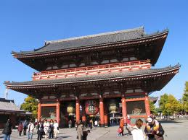
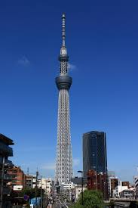
นำทุกท่านเดินทางสู่ วัดอาซากุซะ วัดที่เก่าแก่ที่สุดในกรุงโตเกียว นำท่านนมัสการขอพรจากพระพุทธรูปเจ้าแม่กวนอิมทองคำ นอกจากนั้นท่านยังจะได้พบกับโคมไฟขนาดยักษ์ที่มีความสูงถึง 4.5 เมตรซึ่งแขวนอยู่บริเวณประตูทางเข้าวัด และยังสามารถเลือกซื้อเครื่องรางของขลังได้ภายในวัด จากนั้นนำท่านเดินทางสู่ โตเกียวสกายทรี แลนด์มาร์คแห่งใหม่ใจกลางเมืองโตเกียว [ไม่รวมค่าขึ้นชมหอคอย] ซึ่งสูง 634 เมตร โตเกียวสกายทรีได้กลายเป็นหอคอยสื่อสารที่สูงที่สุดในโลก สร้างด้วยเทคนิคทางสถาปัตยกรรมและวิศวกรรมอันทันสมัย ในช่วงที่เกิดแผ่นดินไหวครั้งใหญ่หอคอยแห่งนี้ได้พิสูจน์ให้เห็นถึงโครงสร้างทางสถาปัตยกรรมที่แข็งแรงทนทาน เพราะไม่เกิดความเสียหายแม้แต่น้อย ให้ท่านได้อิสระบันทึกภาพ
เที่ยง |  |  |  | รับประทานอาหารกลางวัน ณ ภัตตาคาร
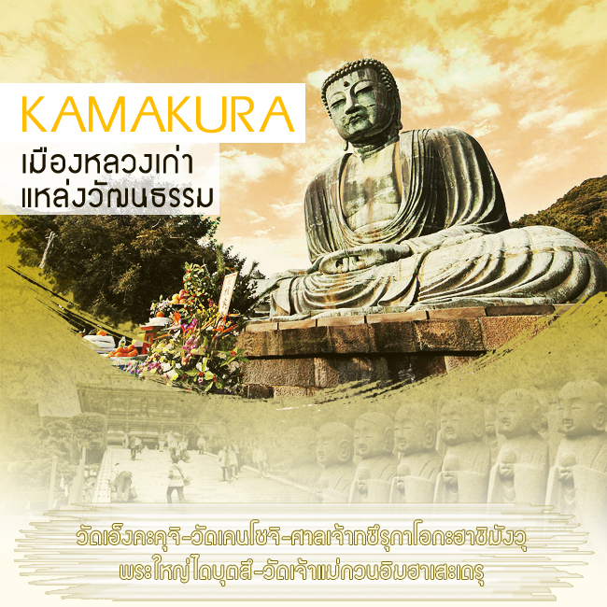
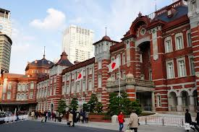
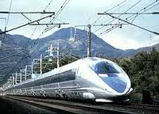
นำท่านเดินทางสู่ สถานีรถไฟโตเกียว ให้ท่านได้แวะถ่ายรูปที่สถานีรถไฟซึ่งมีตัวตึกอาคารเป็นอิฐสีแดง สร้างขึ้นในสมัยเมจิ มีนักท่องเที่ยวแวะไปเยียมชมกันเป็นจำนวนมาก และนำท่านสัมผัสกับประสบการณ์เดินทางโดย รถไฟชินคังเซน ระบบการเดินทางที่สะดวก รวดเร็วและตรงเวลาที่สุดในประเทศญี่ปุ่น จากสถานีโตเกียว สู่สถานี ชินโยโกฮาม่า จากนั้นนำท่าน เดินทางไปไหว้ พระใหญ่แห่งเมืองคามาคุระ คนส่วนใหญ่มักจะรู้จักกันในนามไดบุสซึ ซึ่งแปลตรงตัวได้ว่า “พระพุทธองค์ใหญ่” แต่น้อยคนที่ทราบว่าชื่อจริงของคือ พระอมิตตาพุทธ นิโอยุราอิ ตั้งอยู่ภายใน วัดโคโตกุอิน (Kotoku-in Temple) องค์ที่เห็นในปัจจุบัน สร้างจากสำริด เสร็จเมื่อปี พ.ศ.1795 ความสูงรวมฐานอยู่ที่ 13.35 เมตร เฉพาะตัวองค์พระนั้นสูง 11 เมตร น้ำหนักราว 122 ตัน ถ้ามองไกลๆ จะเห็นองค์พระที่ไม่สมส่วน ดูจากพระหัตถ์นั้นดูเล็กนิดเดียว หากอยากดูองค์พระนี้ให้สมส่วน ต้องเข้าไปยืนใกล้ๆ ห่างจากองค์พระ 4-5 เมตรแล้วแหงนหน้ามองขึ้นไป จะเห็นองค์พระดูสมส่วนรับกันทั้งองค์สวยงามขึ้น ส่วนองค์พระที่มองเห็นเป็นสีเขียวนั้น เกิดจากการที่สำริดทำปฏิกิริยาออกซิเดชั่นกับสภาพอากาศทั้งฝนและหิมะมายาวนานจนกลายเป็นสีเขียว หากสังเกตให้ดีจะเห็นรอยเชื่อมต่อโลหะ เชื่อมพระพุทธรูปองค์นี้ให้เป็นรูปร่างซ้อนกันขึ้นไปรวมทั้งหมด 8 ชั้น และสามารถมุดด้านหลังไปยังองค์ภายในได้ จากนั้นนำท่านเดินทางสู่ ทะเลสาบคาวาคูจิโกะเพื่อนำท่านสู่โรงแรมที่พัก
เข้าสู่ที่พัก ROUTE INN KAWAGUCHIKO HOTEL หรือเทียบเท่า

ค่ำ |  |  |  | 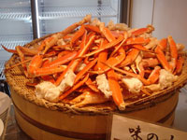  รับประทานอาหารค่ำ ณ ภัตตาคาร พิเศษ เมนูขาปูยักษ์  หลังอาหารให้ท่านได้ผ่อนคลายกับการแช่น้ำแร่ธรรมชาติเพื่อผ่อนคลายความเมื่อยล้าและจะทำให้ผิวพรรณสวยงาม และยังช่วยให้ระบบหมุนเวียนโลหิตดีอีกด้วย
วันสามของการเดินทาง ภูเขาไฟฟูจิ ชั้น 5 – โกเทมบะเอ๊าเล็ท - อุทยานแห่งชาติฮาโกเน่ – ล่องเรือทะเลสาบอาชิ - หุบเขาโอวาคุดานิ – เมืองนาริตะ
เช้า |  |  | รับประทานอาหารเช้า ณ ห้องอาหารของโรงแรม
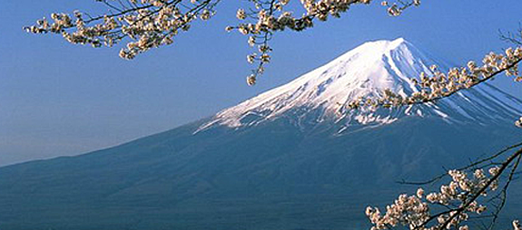

จากนั้นนำท่านเดินทางสู่ ภูเขาไฟฟูจิ ที่มีความสูงเหนือจากระดับน้ำทะเล 3,776 เมตร ภูเขาที่มีชื่อเสียงเป็นที่รู้จักไปทั่วโลกในเรื่องความสวยงามที่ธรรมชาติได้มอบมาให้อย่างลงตัวและยังถือว่าเป็นสัญลักษณ์ของประเทศญี่ปุ่น ทั้งยังเป็นจุดมุ่งหมายของนักท่องเที่ยวต่างชาติ ที่มาเยือนญี่ปุ่นตลอดทุกฤดูกาล นำคณะขึ้น สู่ชั้นที่ 5 ของภูเขาไฟฟูจิ (ขึ้นอยู่กับสภาพอากาศ) ที่ทุกท่านจะได้เห็นถึงความสวยงามของตัวภูเขาและวิวโดยรอบของภูเขาไฟฟูจิ และความหนาวเย็นให้ทุกท่านได้ถ่ายภาพความประทับใจเก็บไว้เป็นที่ระลึกและเลือกซื้อสินค้าระลึกรูปภูเขาไฟฟูจิ สมควรแก่เวลานำท่านลงจากเขา ออกเดินทางสู่ โกเทมบะ พรีเมี่ยม เอาท์เล็ต มีสินค้าแบรนด์เนม ทั้งจากในประเทศและต่างประเทศมากมายกว่า 200 แบรนด์ ด้วยพื้นที่อันกว้างขวางและอยู่ไม่ไกลจากภูเขาไฟฟูจิมากนัก หากสภาพอากาศดีท่านจะสามารถมองเห็นวิวภูเขาไฟฟูจิได้อย่างสวยงามและชัดเจน..อิสระให้ท่านได้เพลิดเพลินกับการจับจ่ายสินค้าที่ถูกใจไปพร้อมกับอิ่มเอมกับบรรยากาศที่ดูเหมือนกับอยู่ในอเมริกาเหนือ
เที่ยง |  |  |  รับประทานอาหารกลางวัน FOOD CORNER CASH BACK 1,000 YEN
บ่าย |  |  | 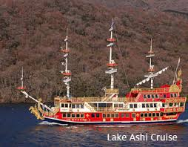  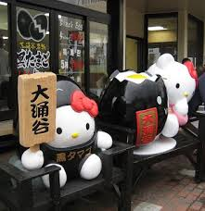  จากนั้นนำท่านสู่ อุทยานแห่งชาติฮาโกเน่ ซึ่งถือว่าเป็นสถานที่พักผ่อนหย่อนใจที่มีชื่อเสียง และได้รับความนิยมมากที่สุดแห่งหนึ่งของญี่ปุ่น แล้วนำท่านเปลี่ยนอิริยาบถ เป็นการ ล่องเรือโจรสลัด สัมผัสความงามราวกับภาพวาดของทิวทัศน์ของ ทะเลสาบอาชิ เชิญท่านเลือกหามุมถูกใจบริเวณ “ดาดฟ้าเรือ” เพื่อบันทึกภาพความงามของทะเลสาบที่มีภูเขาไฟฟูจิเป็นฉากหลัง สมควรแก่เวลานำท่านขึ้นสู่ฝั่ง ออกเดินทางมุ่งหน้าสู่ หุบเขาโอวาคุดานิ หรือ “หุบเขานรก” (โดยรถ) ชมบ่อน้ำแร่กำมะถันที่สามารถต้มไข่ให้สุกได้ พร้อมชิม “ไข่ดำ” โดยเชื่อกันว่า “เมื่อกินไข่ดำ 1 ฟอง จะทำให้มีอายุยืนยาวขึ้น 7 ปี” จากนั้นนำท่านเดินทางเข้าสู่เมืองนาริตะ
ค่ำ |  |  | รับประทานอาหารค่ำ ณ ภัตตาคาร  ที่พัก KIKUSUI NARITA HOTEL หรือเทียบเท่า
วันที่สี่ของการเดินทาง อิสระเต็มวัน หรือ เลือกซื้อทัวร์โตเกียวดิสนีย์แลนด์
เช้า |  |  | รับประทานอาหารเช้า ณ ห้องอาหารของโรงแรม  จากนั้นให้ท่านได้เลือก ซื้อทัวร์เสริมโตเกียวดิสนีย์แลนด์ เต็มวัน เพิ่มท่านละ 2,900 บาทรวมค่า  รถไฟในการเดินทาง [ราคาอาจมีการเปลี่ยนแปลง] เชิญท่านพบกับความอลังการซึ่งเต็มไปด้วยเสน่ห์แห่งตำนานและจินตนาการของการผจญภัย ใช้ทุนในการก่อสร้าง 600 ล้านเยน โดยการถมทะเล ท่านจะได้พบสัมผัสกับเครื่องเล่นในหลายรูปแบบ เช่น ท้าทายความมันส์เหมือนอยู่ในอวกาศไปกับ SPACE MOUTAIN, ระทึกขวัญกับ HAUNTED MANSION บ้านผีสิง, ตื่นเต้นกับ SPLASH MOUNTAIN, นั่งเรือผจญภัยในป่ากับ JUNGLE CRUISE, เที่ยวบ้านหมีพูห์, ตะลุยอวกาศไปกับ BUZZ LIGHTYEAR’S ASTRO BLASTERS, เข้าไปอยู่ในโลกแห่งจินตนาการกับการ์ตูนที่ท่านชื่นชอบของ WALT DISDEY เช่น  มิกกี้เม้าส์, มินนิเม้าส์, โดนัลดั๊ก ฯลฯ หรือช้อปปิ้งซื้อของที่ระลึกภายในวนสนุกอย่างจุใจและอีกมากมายที่รอท่านพิสูจน์ความมันส์กันอย่างเต็มที่ ให้ท่านได้สนุกสนานต่อกับเครื่องเล่นนานาชนิดอย่างจุใจ สำหรับท่านที่เลือกที่จะอิสระในเมืองโตเกียว ท่านสามารถสอบถามข้อมูลการเดินทางจากมัคคุเทศก์ เพื่อความสะดวกในการเดินทาง หรือช้อปปิ้งในย่านการค้าอันทันสมัยของมหานครโตเกียวศูนย์รวมวัยรุ่นแหล่งช้อบปิ้งชื่อดัง ย่านฮาราจูกุ ท่านจะได้พบกับการแต่งตัวที่เป็นเอกลักษณ์ แหวกแนว ตามสไตล์วัยรุ่นญี่ปุ่น การแต่งกายเลียนแบบคาแรคเตอร์การ์ตูนต่างๆที่แต่ละคนแต่งมาโชว์ตามท้อง  ถนนเพลิดเพลินกับการช้อบปิ้งกับร้านค้าหลากหลายสองฝั่งถนนทาเคชิตะ และ โอโมเตะซันโด ร้าน Kiddyland ศูนย์รวมของเล่นหลากหลาย น่ารัก และ แปลกๆ เหมาะสำหรับเป็นของฝากเด็กเล็ก เด็กโต ตุ๊กตาบลายด์ สนูปปี้ คิตตี้ คาแรคเตอร่ต่างๆ หรือ เกมส์ ของเด็กเล่นที่หลากหลายให้ท่านได้เลือกชมเลือกซื้อหาอย่างจุใจ จนถึงเวลานัดหมาย  * เพื่อให้ท่านได้สนุกสนานอย่างเต็มที่จึงไม่มีบริการอาหารกลางวันและอาหารค่ำ *  นำท่านเดินทางเข้าสู่ที่พัก KIKUSUI NARITA HOTEL หรือเทียบเท่า
วันที่ห้าของการเดินทาง นาริตะ – วัดนาริตะ – ห้างจัสโก้อิออน – กรุงเทพฯ
เช้า |  |  |  | รับประทานอาหารเช้า ณ ห้องอาหารของโรงแรม
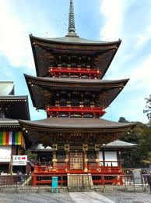
จากนั้นนำท่านเดินทางสู่ วัดนาริตะ นำท่านนมัสการเทพเจ้าแห่งไฟ ณ วัดนาริตะ วัดที่มีประวัติศาสตร์อันเก่าแก่ ซึ่งมีอายุยาวนานมากกว่า 1,000 ปี และยังเป็นวัดที่บูชาเทพเจ้าแห่งไฟ จากนั้นนำท่านเดินทางต่อไปช้อปปิ้งยังห้างสรรพสินค้าขนาดใหญ่ของนาริตะ ห้างจัสโก้อิออน ให้ท่านได้ซื้อของฝากมากมายหลากหลายชนิด อาทิเช่น ขนมโมจิ เบนโตะ ผลไม้ตามฤดูกาล และพิเศษสุดกับร้าน 100 เยน ทีทุกอย่างในร้านราคาเพียง 100 เยนเท่านั้น
เที่ยง  15 .30 น. |  |  |  | อิสระรับประทานอาหารกลางวันตามอัธยาศัย  นำท่านสู่ สนามบินนาริตะ เพื่อเดินทางกลับกรุงเทพฯ
17.25 น. |  |  |  | ออกเดินทางสู่ กรุงเทพฯ โดยสายการบินไทย เที่ยวบินที่ TG 677
21.55 น. |  |  |  | เดินทางถึง สนามบินสุวรรณภูมิ กรุงเทพฯ โดยสวัสดิภาพ พร้อมความประทับใจ   ขอบพระคุณทุกท่านที่ใช้บริการ 

อัตราค่าบริการ | ราคา
ผู้ใหญ่พักห้องละ 2 ท่าน ราคาท่านละ | 39,900 .-
เด็กอายุต่ำกว่า 12 ปี พักกับผู้ใหญ่ 1 ท่าน ราคาท่านละ | 39,900 .-
เด็กอายุต่ำกว่า 12 ปี พักกับผู้ใหญ่ 2 ท่านมีเตียงเสริม ราคาท่านละ | 38,900 .-
เด็กอายุต่ำกว่า 12 ปี พักกับ ผู้ใหญ่ 2 ท่าน ไม่มีเตียงเสริม ราคาท่านละ | 37,900 .-
พักห้องเดี่ยว เพิ่มท่านละ | 7,900 .-
ราคาไม่รวมตั๋ว หักคืนท่านละ 13,000.- บาท

TOKYO DELIGHT 5 DAYS 4 NIGHTS BY TG A380
กำหนดการเดินทาง : 08–12 สิงหาคม 2556

เงื่อนไขการให้บริการ
1. การเดินทางในแต่ละครั้งจะต้องมีผู้โดยสารจำนวน 30 ท่านขึ้นไป ถ้าผู้โดยสารไม่ครบจำนวนดังกล่าว
ทางบริษัทฯ ขอสงวนสิทธิ์ในการเปลี่ยนแปลงราคาหรือยกเลิกการเดินทาง
2. ในกรณีที่ลูกค้าต้องออกตั๋วโดยสารภายในประเทศ กรุณาติดต่อเจ้าหน้าที่ของบริษัทฯ
ก่อนทุกครั้ง มิฉะนั้นทางบริษัทจะไม่รับผิดชอบใดๆ ทั้งสิ้น
3. การชำระค่าบริการ
3.1 กรุณาชำระมัดจำ ท่านละ 10,000. – บาท
3.2 กรุณาชำระค่าทัวร์ส่วนที่เหลือ 15 วันก่อนออกเดินทาง
4. การยกเลิกและคืนค่าทัวร์
4.1 การยกเลิกการเดินทางก่อน 30 วัน ทางบริษัทขอสงวนสิทธิ์ในการยึดมัดจำท่านละ 5,000 บาท
4.2 ยกเลิกก่อนการเดินทาง 15-29 วัน ขอเก็บเงินมัดจำทั้งหมด
4.3 ยกเลิกก่อนการเดินทาง 7-14 วัน ขอเก็บค่าใช้จ่าย 50% ของราคาค่าทัวร์ทั้งหมด
4.4 ยกเลิกก่อนการเดินทางน้อยกว่า 7 วัน ขอเก็บค่าใช้จ่าย 100% ของราคาค่าทัวร์ทั้งหมด
4.5 ยกเว้นกรุ๊ปที่ออกเดินทางช่วงเทศกาลวันหยุด เช่น ปีใหม่, สงกรานต์ เป็นต้น บางสายการบินมีการการันตีมัดจำที่นั่งกับสายการบินและค่ามัดจำที่พัก รวมถึงเที่ยวบินพิเศษ เช่น CHARTER FLIGHT จะไม่มีการคืนเงินมัดจำ หรือ ค่าทัวร์ทั้งหมด ไม่ว่ายกเลิกด้วยกรณีใดๆ
4.6 กรณีวีซ่าไม่ผ่าน (ท่านได้ให้ความร่วมมือในการเตรียมเอกสารอย่างถูกต้องและตรงตามกำหนดเวลา)
ทางบริษัทฯ ยินดีคืนค่าทัวร์ให้ โดยหักค่าบริการ 2,000 บาท ต่อ ท่าน
4.7 กรณีที่ท่านมีความประสงค์จะยื่นวีซ่าและฟังผลวีซ่าหลังจากวันที่ทางบริษัทฯ ได้ดำเนินการออกตั๋ว
เครื่องบินแล้ว ถ้าวีซ่าไม่ผ่าน ทางบริษัทฯ ขอเรียกเก็บค่าตั๋วเครื่องบิน 100% (ประมาณ 20,000 บาท แต่จะขึ้นอยู่กับราคาตั๋วเครื่องบินในแต่ละกรุ๊ป)
4.8 กรณีที่กองตรวจคนเข้าเมืองทั้งกรุงเทพฯ และในต่างประเทศ ปฏิเสธมิให้เดินทางออก หรือ เข้าประเทศที่ระบุไว้ ในรายการเดินทาง บริษัทฯ ขอสงวนสิทธิ์ที่จะไม่คืนค่าทัวร์ไม่ว่ากรณีใดๆ ทั้งสิ้น
4.9 เมื่อท่านออกเดินทางไปกับคณะแล้ว ถ้าท่านงดการใช้บริการรายการใดรายการหนึ่ง หรือไม่เดินทาง
พร้อมคณะถือว่าท่านสละสิทธิ์ ไม่อาจเรียกร้องค่าบริการและเงินมัดจำคืน ไม่ว่ากรณีใดๆ ทั้งสิ้น

อัตราค่าบริการนี้รวม
1. ค่าตั๋วโดยสารเครื่องบินไป-กลับ ชั้นประหยัดพร้อมค่าภาษีสนามบินทุกแห่งตามรายการทัวร์ข้างต้น
- กรณีท่านมีความประสงค์จะต้องการปรับเปลี่ยนระดับชั้นที่นั่ง จากชั้นประหยัดเป็นชั้นธุรกิจ โดยใช้คะแนนจากบัตรสะสมไมล์ จะต้องดำเนินการที่เคาน์เตอร์สนามบิน ณ วันเดินทาง เท่านั้น
2. ค่าที่พักห้องละ 2 ท่าน ตามโรงแรมที่ระบุไว้ในรายการ หรือ ระดับเทียบเท่า
3. ค่าอาหาร ค่าเข้าชม และ ค่ายานพาหนะทุกชนิด ตามที่ระบุไว้ในรายการทัวร์ข้างต้น
4. เจ้าหน้าที่บริษัท ฯ คอยอำนวยความสะดวกทุกท่านตลอดการเดินทาง
5. ค่าน้ำหนักสัมภาระท่านละไม่เกิน 20 กิโลกรัม และ ค่าประกันวินาศภัยเครื่องบินตามเงื่อนไขของแต่ละ
สายการบินที่มีการเรียกเก็บ
6. ค่าประกันอุบัติเหตุคุ้มครองในระหว่างการเดินทาง คุ้มครองในวงเงินท่านละ 1,000,000 บาท ค่า รักษาพยาบาลกรณีเกิดอุบัติเหตุวงเงินท่านละ 200,000 บาท ตามเงื่อนไขของกรมธรรม์

อัตราค่าบริการนี้ไม่รวม
1. ค่าทำหนังสือเดินทางไทย และเอกสารต่างด้าวต่างๆ
2. ค่าใช้จ่ายอื่นๆ ที่นอกเหนือจากรายการระบุ อาทิเช่น ค่าอาหาร - เครื่องดื่ม นอกเหนือจากรายการ ค่าซักรีดค่าโทรศัพท์ เป็นต้น
3. ค่าภาษีทุกรายการคิดจากยอดบริการ, ค่าภาษีเดินทาง(ถ้ามีการเรียกเก็บ)
4. ค่าภาษีน้ำมัน ที่สายการบินเรียกเก็บเพิ่มภายหลังจากทางบริษัทฯได้ออกตั๋วเครื่องบิน
5. ค่า Vat 7% และ ค่าภาษีหัก ณ ที่จ่าย 3%

หมายเหตุ :
1. บริษัทฯ ขอสงวนสิทธิ์ที่จะเลื่อนการเดินทางในกรณีที่มีผู้ร่วมคณะไม่ถึง 30 ท่าน
2. ขอสงวนสิทธิ์การเก็บค่าน้ำมันและภาษีสนามบินทุกแห่งเพิ่ม หากสายการบินมีการปรับขึ้นก่อนวันเดินทาง
3. บริษัทฯ ขอสงวนสิทธิ์ในการเปลี่ยนเที่ยวบิน โดยมิต้องแจ้งให้ทราบล่วงหน้าอันเนื่องจากสาเหตุต่างๆ
4. บริษัทฯ จะไม่รับผิดชอบใดๆ ทั้งสิ้น หากเกิดกรณีความล่าช้าจากสายการบิน, การประท้วง, การนัดหยุดงาน, การก่อการจลาจล, ภัยธรรมชาติ, การนำสิ่งของผิดกฎหมาย ซึ่งอยู่นอกเหนือความรับผิดชอบของบริษัทฯ
5. บริษัทฯ จะไม่รับผิดชอบใดๆ ทั้งสิ้น หากเกิดสิ่งของสูญหาย อันเนื่องเกิดจากความประมาทของท่าน, เกิดจากการโจรกรรม และ อุบัติเหตุจากความประมาทของนักท่องเที่ยวเอง
6. เมื่อท่านตกลงชำระเงินมัดจำหรือค่าทัวร์ทั้งหมดกับทางบริษัทฯ แล้ว ทางบริษัทฯ จะถือว่าท่านได้ยอมรับเงื่อนไขข้อตกลงต่างๆ ทั้งหมด
บริษัทฯ ขอสงวนสิทธิ์ในการเปลี่ยนแปลงรายการโดยมิต้องแจ้งล่วงหน้า ทั้งนี้ขึ้นอยู่กับสภาวะอากาศ การเมือง สายการบิน และราคาอาจเปลี่ยนแปลงได้ตามความเหมาะสม ทั้งนี้ขึ้นอยู่กับอัตราแลกเปลี่ยนของเงินสกุลเยน

เอกสารประกอบการยื่นวีซ่ากรุ๊ปประเทศญี่ปุ่น (กรุณาส่งเอกสารก่อนเดินทางอย่างน้อย 20 วัน)
***กรุณาถอดปก Passport ก่อนส่งเอกสาร บริษัทจะไม่รับผิดชอบในกรณีสูญหาย***

1.หนังสือเดินทางไทย อายุไม่น้อยกว่า 6 เดือน นับจากวันเดินทาง และมีหน้าว่างที่ไม่มีตราประทับอย่างน้อย 3 หน้าขึ้นไป
1.1 หากเคยเดินทางเข้าประเทศญี่ปุ่นนับย้อนหลังไม่เกิน 5 ปี และอยู่ในหนังสือเดินทางเล่มเก่า
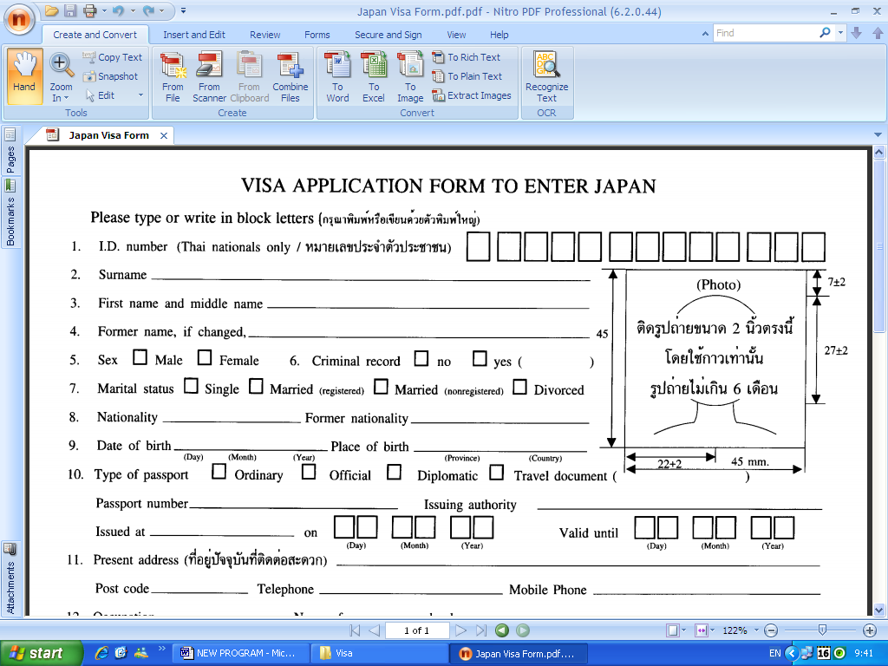
กรุณานำหนังสือเดินทางเล่มเก่ามาแสดงประกอบหลักฐานด้วยเช่นกัน
2.รูปถ่ายสี ขนาด 2 X 2 นิ้ว จำนวน 2 ใบ ถ่ายไว้ไม่เกิน 6 เดือนและ
“พื้นหลังเป็นสีขาวเท่านั้น” ถ่ายหน้าตรง ไม่ยิ้มเห็นฟันไม่สวมแว่นดำ
ไม่คาดผม หรือสวมหมวก แต่งกายสุภาพ
*** ห้ามใช้รูป ปริ้น หรือ ถ่ายเอง ***
3.สำเนาทะเบียนบ้าน (สำเนารายการหน้าเกี่ยวกับบ้านหน้าที่ 1 และ
หน้าชื่อผู้เดินทาง)
4.สำเนาบัตรประชาชน หรือ สูจิบัตรสำหรับผู้เดินทางอายุไม่ถึง 15 ปี
5.สำเนาทะเบียนสมรส / ใบหย่า / ใบมรณะบัตร
6.หลักฐานการเงิน
6.1.1สำเนาสมุดบัญชีเงินฝาก ออมทรัพย์ หรือฝากประจำเท่านั้น ถ่ายเอกสารตั้งแต่ หน้าชื่อ และ หน้า 1 ถึงหน้าที่ปรับยอดบัญชีล่าสุด (ปรับยอด ณ ปัจจุบัน) .ในกรณีที่เล่มปัจจุบันอายุไม่ถึง 6 เดือนให้ถ่ายสำเนาเล่มเก่ามาตั้งแต่หน้าแรกถึงหน้าสุดท้าย
*** บัญชีกระแสรายวัน และบัญชีเดินสะพัด ไม่สามารถใช้ได้กับสถานกงสุลญี่ปุ่น ***
7.หนังสือรับรองการทำงาน
7.1 กรณีเป็นลูกจ้าง ใช้หนังสือรับรองการทำงาน ระบุวันที่เริ่มทำงาน ตำแหน่ง อัตราเงินเดือน
เป็นภาษาอังกฤษเท่านั้น
7.2 กรณีข้าราชการ หนังสือรับรองการทำงานจากต้นสังกัด ระบุตำแหน่งและเงินเดือน จากต้นสังกัด
เป็นภาษาอังกฤษพร้อมสำเนาบัตรข้าราชการ
7.3 กรณีเป็นเจ้าของกิจการให้ใช้หนังสือรับรองบริษัท คัดลอกไม่เกิน 3 เดือน นับจากวันที่ออก ถึงวันเดินทาง
7.4 กรณีประกอบอาชีพค้าขายให้ใช้ใบจดทะเบียนการค้าทางสถานทูตไม่รับพิจารณาใบเสียภาษี
8.หนังสือรับรองจากทางสถาบันการศึกษา
8.1 นักเรียนอายุ 16 ปีขึ้นไป ต้องมีหนังสือรับรองจากทางสถาบันการศึกษา เป็นภาษาอังกฤษเท่านั้น
8.2 นักเรียนอายุต่ำกว่า 16 ปี ใช้บัตรประจำตัวนักเรียน
8.3 กรณีศึกษาอยู่ต่างประเทศ ใช้บัตรนักศึกษา
9.กรณีเป็นแม่บ้าน สามารถใช้หลักฐานการเงินของตนเองหรือของสามีและหลักฐานการทำงานของสามี พร้อมแนบสำเนาทะเบียนบ้านและสมรส
10.กรณีบิดา และ มารดา ไม่ได้เดินทางไปกับบุตร แต่ออกค่าใช้จ่ายให้ เอกสารใช้ดังต่อไปนี้
-สำเนาบัตรประชาชน / สำเนาทะเบียนบ้าน / หนังสือรับรองการทำงานตัวจริง เป็นภาษาอังกฤษ / สำเนาสมุดบัญชีเงินฝาก ออมทรัพย์ ย้อนหลัก 6 เดือน หรือฝากประจำเท่านั้น ถ่ายเอกสารตั้งแต่ หน้าชื่อ และ หน้า 1 ถึงหน้าที่ปรับยอดบัญชีล่าสุด (ปรับยอด ณ ปัจจุบัน)

11.กรณีญาติ หรือผู้อื่นออกค่าใช้จ่ายให้
สำเนาบัตรประชาชน / สำเนาทะเบียนบ้าน / หนังสือรับรองการทำงานตัวจริง เป็นภาษาอังกฤษ / สำเนาสุดบัญชีเงินฝาก ออมทรัพย์ย้อนหลัง 6 เดือนหรือฝากประจำเท่านั้น ถ่ายเอกสารตั้งแต่ หน้าชื่อ และ หน้า 1 ถึงหน้าที่ปรับยอด
บัญชีล่าสุด (ปรับยอด ณ ปัจจุบัน) ** หนังสือรับรองค่าใช้จ่ายระบุถึงความสัมพันธ์**สำคัญมากเพราะต้องโยงถึงความสัมพันธ์ระหว่างผู้ออกค่าใช้จ่ายกับผู้เดินทางว่าเป็นอะไรกัน จะเป็นประโยชน์ต่อตัวท่านเองในการขอวีซ่า
12. พาสปอร์ตจีนแดง
จะใช้เวลาดำเนินการในการขอวีซ่าประมาณ 2-4 อาทิตย์ จึงต้องขอรบกวนให้ส่งสำเนาหน้าหนังสือเดินทางมาทางบริษัทล่วงหน้า เพื่อที่จะส่งไปที่ประเทศญี่ปุ่นเพื่อขอเอกสารรับรองจากญี่ปุ่น(เอกสารชุดนี้ทางบริษัทเป็นผู้ดำเนินการให้) ผู้เดินทางจะต้องไปแจ้งเข้าออก ที่สำนักงานตรวจคนเข้าเมืองโดยแจ้งประเทศและวันเดินทางที่จะไปและกลับเข้ามา ถ้าผู้เดินทางอายุไม่ถึง 60 ปี ต้องมาแสดงตัวที่สถานทูต (Passport China ทางสถานทูตไม่รับเข้ากรุ๊ปต้องยื่นวีซ่าเดี่ยวเท่านั้น) ส่วนผู้ที่ทำงาน ต้องแสดงใบอนุญาตทำงานเพิ่มเติม
เอกสารที่ใช้ในการขอวีซ่า
12.1 Passport China
12.2 รูปถ่าย 2นิ้ว 2ใบขนาด 2 X 2 นิ้ว ถ่ายไว้ไม่เกิน 6 เดือนและ “พื้นหลังเป็นสีขาวเท่านั้น” ถ่ายหน้าตรง
ไม่ยิ้มเห็นฟัน ไม่สวมแว่นดำ ไม่คาดผม หรือสวมหมวก แต่งกายสุภาพ *** ห้ามใช้รูป ปริ้น หรือ ถ่ายเอง ***
12.3 หนังสือแจ้งเข้าออก โดยก่อนเดินทางผู้เดินทางต้องไปแจ้งเข้า-ออกที่สำนักงานตรวจคนเข้าเมืองพร้อมทั้งถ่ายสำเนาพร้อมนำตัวจริงไปสถานทูต
12.4 ใบสำคัญถิ่นที่อยู่ ถ่ายสำเนาทุกหน้าพร้อมนำตัวจริงไปสถานทูต
12.5 ทะเบียนบ้าน ถ่ายสำเนาทุกหน้าพร้อมนำตัวจริงไปสถานทูต
12.6 ใบอนุญาตทำงาน Work permit ถ่ายสำเนาหน้าชื่อบริษัทที่ทำงาน พร้อมนำตัวจริงไปสถานทูต
12.7 สมุดบัญชีเงินฝาก สำเนาสมุดบัญชีเงินฝาก ออมทรัพย์ ย้อนหลัง 6 เดือนหรือฝากประจำเท่านั้น ถ่ายเอกสารตั้งแต่ หน้าชื่อ และ หน้า 1 ถึงหน้าที่ปรับยอดบัญชีล่าสุด (ปรับยอด ณ ปัจจุบัน) .ในกรณีที่เล่มปัจจุบันอายุไม่ถึง 6 เดือนให้ถ่ายสำเนาเล่มเก่ามาตั้งแต่หน้าแรกถึงหน้าสุดท้าย
*** บัญชีกระแสรายวัน และบัญชีเดินสะพัด ไม่สามารถใช้ได้กับสถานกงสุลญี่ปุ่น ***

Remark
***ในกรณีที่ลูกค้าประสงค์จะเดินทางไป-กลับไม่พร้อมกรุ๊ปลูกค้าจะต้องยื่น*วีซ่าเดี่ยว*โดยลูกค้าจะต้องนำเอกสารตัวจริงทุกอย่างไปแสดงที่สถานทูตด้วยตัวตนเอง โดยทางบริษัทจะมีเจ้าหน้าที่ไปอำนวยความสะดวกที่สถานฑูต สำหรับผู้ที่เคยเดินทางเข้าประเทศญี่ปุ่นภายใน 5 ปี อยู่รวมกัน ไป - กลับ ไม่เกิน 15 วันไม่ต้องแสดงเอกสารตัวจริง ทางบริษัทสามารถยื่นวีซ่าของท่านได้ตามปกติ
****กรุณาระบุเบอร์โทรศัพท์ เบอร์ที่ทำงาน มือถือ บ้าน และกรอกรายละเอียดในแบบสอบถามให้ครบถ้วนเพื่อใช้ในการขอวีซ่า **กรุณากรอกข้อมูลตามความจริง**
***ถ้าเอกสารส่งถึงบริษัทแล้วไม่ครบ ทางบริษัทอาจมีการเรียกเก็บเอกสารเพิ่มเติม อาจจะทำให้ท่านเกิดความไม่สะดวกภายหลัง ทั้งนี้เพื่อประโยชน์ของตัวท่านเองจึงขออภัยมา ณ ที่นี้
***หากยื่นเอกสารปลอมหรือให้ข้อมูลอันเป็นเท็จ ทางสถานทูตจะปฎิเสธการพิจรณาออกวีซ่า โดยหลักการทางสถานทูตจะไม่มีการคืนเอกสารแก่ผู้ยื่นคำร้องขอวีซ่า
***ในกรณีที่มีการถูกปฎิเสธการออกวีซ่า ทางสถานทูตขอสงวนสิทธิ์ที่จะไม่อธิบายเหตุผล ถ้าต้องการยื่นวีซ่าอีกครั้งจะไม่สามารถยื่นได้ภายใน 6 เดือนนับจากวันที่ถูกปฎิเสธวีซ่า และทางบริษัทขอสงวนสิทธิ์ไม่คืนค่าบริการ

พิเศษ จากเรา
- ราคาที่นำเสนอพิเศษสุดกว่าที่อื่น แต่มากด้วยคุณภาพกว่ามากมาย
- มีการชี้แนะสินค้าที่ควรซื้อให้ในราคาถูก ๆ ไม่มีจุดประสงค์ในการพาไปเชือดเหมือนทัวร์ทั่วไป
- เราแจกหมวก ให้คนละ 1 ใบ
- แจกกระเป๋าใส่ดินสอ ปากกา ให้ 1 ใบ
- แจก ยาหม่องน้ำ ให้ 1 ขวด
- แจก พัดมือถือ คนละ 1 อัน 555

สนใจในการจอง
โอนเงินมัดจำ ในการจอง ทัวร์ คนละ 10,000 บาท
ชำระส่วนที่เหลือให้หมดก่อน 15 วัน ของวันเดินทาง
โอนมาที่ ธนาคารใด ธนาคารหนึ่ง ในนาม สมปอง เจนชัยจิตรวนิช
ธนาคาร กรุงศรีอยุธยา สาขา สี่แยกวังหิน บัญชีกระแสรายวัน เลขที่บัญชี 2140013280
ธนาคาร กสิกรไทย สาขา รัชดา-ห้วยขวาง ในบัญชีกระแสรายวัน เลขที่บัญชี 089-1069251
ธนาคาร ไทยพาณิชย์ สาขาย่อย เซ็นทรัลปิ่นเกล้า บัญชี ออมทรัพย์ เลขที่ 183-2 10718-9
ธนาคาร กรุงเทพ สาขาย่อย เซ็นทรัล ปิ่นเกล้า บัญชีออมทรัพย์ เลขที่ 095-0-20209-3

หลังการโอนเงิน
กรุณา ส่งหลักฐานต่างๆ ที่แจ้งไว้ด้านล่างนี้ มาที่............
- Fax 02-9481866, 02-9482065 รอสัญญาณ แฟกต์
- หรือ สแกนหลักฐาน ส่งมาที่ อีเมล์ jenchai624@hotmail.com
- สำเนาการโอนเงิน
- เบอร์โทรติดต่อกลับ ของ ผู้จอง และเพื่อนร่วมทาง
- กำหนดวันเดินทาง / ทริปที่ไป / วันเดินทาง
- หากไปต่างประเทศ ขอสำเนาพาสปอต
- สำเนาบัตรประชาชน กรณี ยังไม่มีพาสปอตในขณะนั้น ( ใช้ในการจองตั๋วเครื่องบิน )

สมปอง ทัวร์ /
ใบอนุญาตประกอบธุรกิจการท่องเที่ยว เลขที่ 11 / 05588
Website : www.programtour.com
Email : jenchai624@hotmail.com
Chat : msn : jenchai624@hotmail.com
Chat : Skype : jenchai624
Office 1 : : ตลิ่งชัน 02-8867018-9
Office 2 : รามอินทรา : 02-9481866
Mobile : ไทย : 089-9246304, 087-5149753,
Mobile : เวียดนาม : 091-6003612

